云南白药养之素
所属行业：医药行业
参选类别：数字营销最具创新精神品牌
品牌简介
云南白药集品牌、产品和公司名称于一身，业内公认是中华老字号具有创新力的代表。致力于成为领先的医药健康综合解决方案提供商。
2021年10月，入选《2021胡润中国最具历史文化底蕴品牌榜》第22位。
2022年8月，入选《2022中国品牌500强》榜单，位列215位。
近年来，云南白药不断加大研发投入，同北京大学、北京工商大学、日本东京工科大学等多家高校及科研机构展开合作，推动创新链和产业链的有机融合发展，探索开展科学研究、人才培养和成果转化的新型创新模式，助力生物医药及大健康产业高质量发展，推进健康中国建设，守护生命与健康。
2022年数字营销创新性表现
良好的睡眠质量对人的身体健康十分重要，但生活与工作上的压力及一些不好的生活娱乐习惯对我们的睡眠产生的影响一直存在，也导致越来越多的人被失眠所困扰，更甚至会带来精神不振、脱发掉发、代谢失常等等一系列身体表现与疾病症状的体现。一直以来医院各科室门诊量总是居高不下，休息不好更是会让我们的工作与生活的效率变得消极底下，从而导致更高的压力，形成恶性循环。使患者心情紧张，并且更相信医学科学，更信任专业医生的问诊建议。移动互联网时代，线上问诊成为缓解医院就诊医疗压力的重要承接方，线上问诊需求激增，越来越多的用户习惯通过线上问诊方式解决一些常见健康问题。因此，中华老字号品牌云南白药携手移动医疗垂直平台春雨医生，通过高效、专业、创新的传播策略模型，进行数字化营销，联合神经内科、精神心理科、中医内科医生医生进行科普患教活动及义诊，从而指导目标受众形成睡眠对健康影响因素的认知，帮助解决受众睡眠中的各种问题。
代表案例
案例：《云南白药-养之素✖ 春雨医生-科普患教&免费义诊活动》
策略核心：
充分发挥春雨医生线上问诊核心优势，针对看病难、更便捷、更高效的医疗服务需求，调动广大线上医生资源，通过开展疾病公益健康讲座，教育目标患者受众，提升对疾病的认知，并提供线上问诊服务，对健康问题进行线上分诊，解患者之急，缓门诊之急，从而提升目标人群对云南白药的好感和信赖，提升对云南白药养之素产品认知，衔接电商转化，构建场景化营销闭环。
执行亮点：
1：定制内容专题页：集成患教服务，品牌内容聚合，便于患者分享传播，深度认知品牌。
【内容聚合】专题页分三个模块展示本次患教服务内容，便于患者了解及参与，及分享咨询信息给亲友，扩大传播途径，打通引流路径
【精准转化】专题页商品展示模块，便于目标用户直接跳转官网购买，有效增强活动转化力度，强化营销效果。
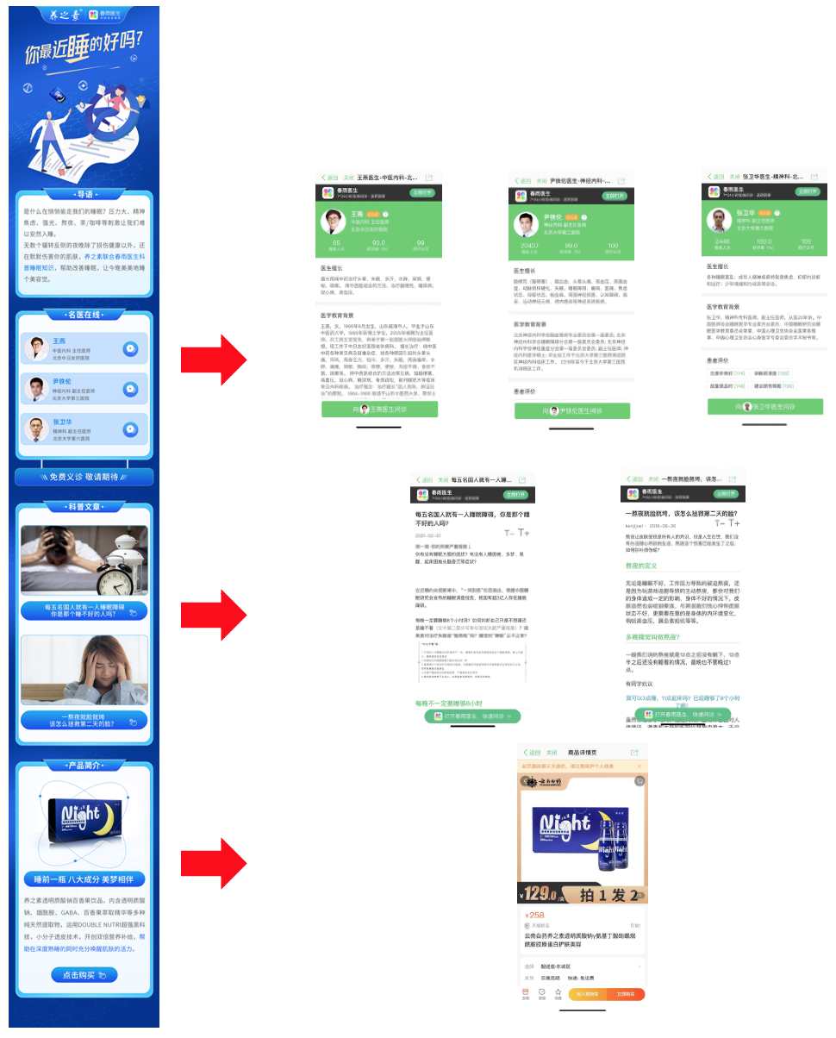
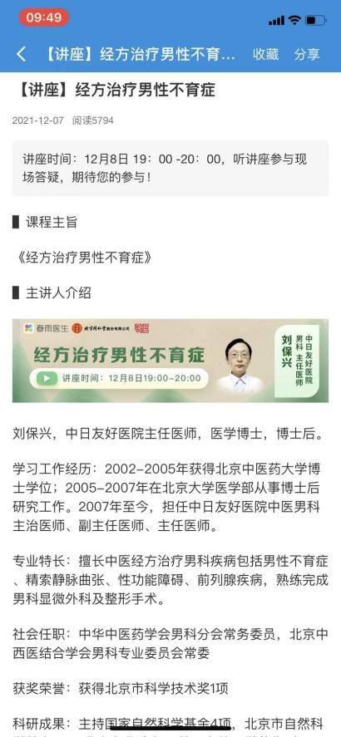
2：精准圈定神经内科、精神心理科、中医内科医生举办义诊活动，知名专家在线接诊，科学指导帮助改善睡眠问题，体现品牌关怀。让用户可以直接咨询自己遇到的身体不适症状，通过春雨医生提供对应的专业指导和解决方案；
义诊活动时间内，适应症问题量总计6372次，推荐产品数为5427次，适应症推药率高达85%
通过免费义诊医患深度交互，影响患者群体，提升品牌曝光，深化患者对品牌认知。
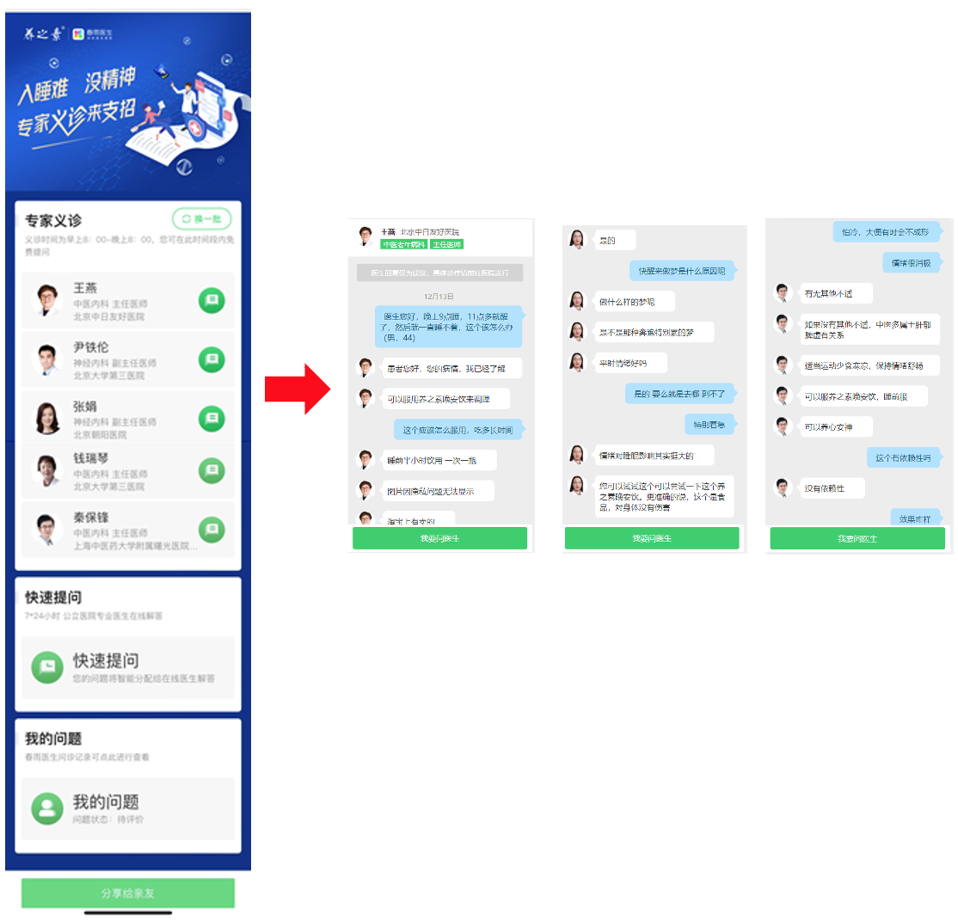
3：春雨医生站内大规模资源位上线，深化用户印象，全面触达目标用户。
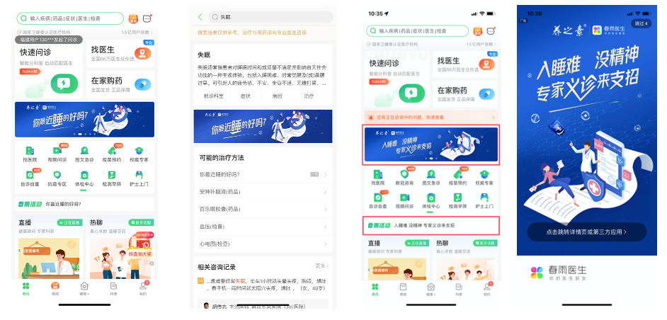

4:站外联合春雨医生公众号发布科普文章，春雨logo授权，权威背书。强化品牌认可度，进一步触达潜在目标人群，让用户可以更直观了解自己身体可能存在的不适，及时寻求解决方案。
